1. 写一下 attention 公式，代码实现一下
attention 的公式是：
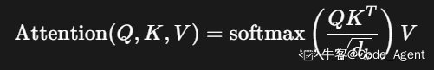
计算过程就是三步：先算 (Q) 和 (K) 的相似度分数，再做缩放，然后过 softmax 得到权重，最后用这个权重对 (V) 加权求和。
import numpy as np

def softmax(x):
x = x - np.max(x, axis=-1, keepdims=True)
exp_x = np.exp(x)
return exp_x / np.sum(exp_x, axis=-1, keepdims=True)

def attention(Q, K, V):
dk = Q.shape[-1]
scores = np.matmul(Q, K.T) / np.sqrt(dk)
weights = softmax(scores)
output = np.matmul(weights, V)
return output

Q = np.array([[1.0, 0.0, 1.0]])
K = np.array([[1.0, 0.0, 1.0],
[0.0, 1.0, 0.0]])
V = np.array([[1.0, 2.0],
[3.0, 4.0]])

print(attention(Q, K, V))

2. 训练时为什么要 mask，推理时也需要吗？两处有什么区别？推理时的 sequence length 和训练时一样吗？
训练时要 mask，主要是为了防止模型看到未来信息。像自回归语言模型，预测当前位置时，只能看当前 token 前面的内容，不能偷看后面的标准答案。所以训练时会加一个下三角 mask，也叫 causal mask。
推理时也需要这个约束。因为推理本质上也是一个一个 token 往后生成，当前时刻只能利用已经生成的内容，不能看到未来。只是训练时一般是整段并行计算，推理时是逐步生成，所以实现形式上看起来不太一样，但本质一样，都是因果 mask。
两者区别主要在这里：
- 训练时：输入是一整段已知文本，靠 mask 保证“只能看前文”
- 推理时：前文是已经生成出来的内容，本身就天然满足从左到右生成，但底层 attention 依然遵守因果约束
推理时的 sequence length 不一定和训练时一样。训练时通常会设一个最大长度，比如 512、1024、2048。推理时输入可能比训练短很多，也可能接近训练上限。但一般不能超过模型本身支持的最大上下文长度，否则要么报错，要么效果明显下降。

3. Transformer 和传统 seq2seq 模型有什么区别？
传统 seq2seq 一般是 RNN、LSTM 这类 Encoder-Decoder 结构。输入一个序列，编码成隐状态，再由解码器一步一步生成输出。
Transformer 最大的不同，是它不用循环，而是靠 self-attention 建模序列关系。
传统 seq2seq 的特点是按时间步顺序处理，前面的信息要一层层传到后面，所以并行性差，序列长了以后长期依赖也比较难学。Transformer 里每个位置都可以直接和其他位置做 attention，更容易建模长距离依赖，而且训练时可以并行，所以效率更高。
简单说：
- 传统 seq2seq：靠循环，顺序计算
- Transformer：靠 attention，并行计算
这也是为什么后面的大模型基本都建立在 Transformer 上。
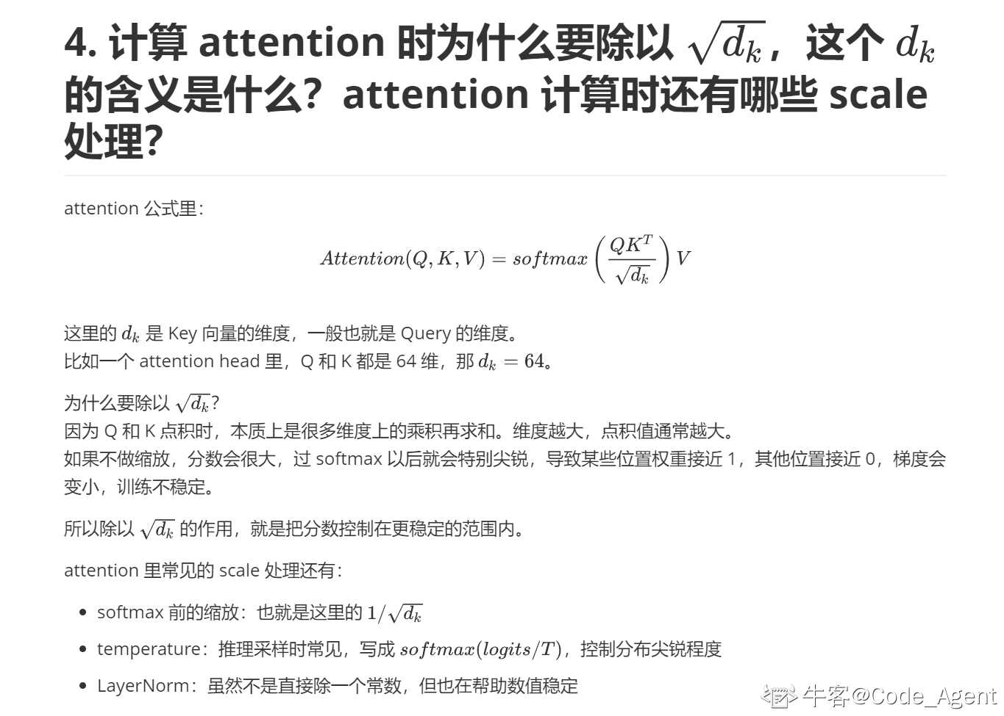

5. attention 中 softmax 函数作用、公式、为什么有减去最值的处理？换个函数还能这样处理吗？
softmax 的作用，是把 attention 的原始分数变成一组权重。这组权重每个值都大于 0，而且加起来等于 1，所以可以理解成“关注比例”。
公式是：
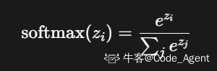
在 attention 里，(z_i) 就是当前位置对其他位置的相关性分数。
为什么常写成减去最大值的形式：
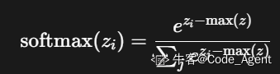
因为直接算指数时，如果某个分数特别大，就容易数值上溢。减去最大值以后，最大的那个数会变成 0，对应的指数就是 1，能避免数值爆掉。而且这个处理不会改变最终结果，因为分子分母都乘了同一个常数，比例不变。
代码一般这样写：
import numpy as np

def softmax(x):
x = x - np.max(x)
exp_x = np.exp(x)
return exp_x / np.sum(exp_x)

print(softmax(np.array([1.0, 2.0, 3.0])))
换个函数不一定还能这样处理。softmax 可以这么做，是因为它本身是一个归一化的指数形式，平移后公共因子能约掉。像 sigmoid 这种函数，减去同一个最大值以后结果就变了，不能直接照搬。

6. 解释数值上溢、下溢问题
数值上溢和下溢，本质上是因为浮点数表示范围有限。
上溢：结果太大，超过浮点数能表示的最大范围，最后变成 inf。比如：
import numpy as np
print(np.exp(1000))
下溢：结果太小，太接近 0，小到浮点数已经表示不出来，最后变成 0。比如：
import numpy as np
print(np.exp(-1000))
在深度学习里，常见的数值问题有这些：
- exp 过大导致上溢
- exp 过小导致下溢
- log(0) 变成负无穷
- 分母太小导致数值爆炸
- 训练中梯度过大或过小
常见处理方法：
- softmax 前减最大值
- log 前加一个很小的 eps
- 用 LayerNorm 稳定数值
- 梯度裁剪
- 混合精度训练时做 loss scaling
import numpy as np

x = 0.0
eps = 1e-12
print(np.log(x + eps))

7. 讲一下 prompt 书写的经验，如何判断 prompt 是否达标，如何改进 prompt
prompt 本质上就是给模型下指令。写 prompt 最核心的是三件事：任务清楚、约束清楚、输出清楚。
一般一个实用的 prompt，至少包含这些信息：
- 让模型扮演什么角色
- 要完成什么任务
- 能做什么，不能做什么
- 输出格式是什么
例如抽取任务：
你是一个信息抽取助手。
请从下面文本中抽取姓名、时间、地点。
如果字段不存在，返回 null。
请严格按 JSON 输出，不要添加额外解释。

文本：
{input_text}
判断一个 prompt 是否达标，主要看这几个点：
- 输出是否稳定
- 是否符合预期任务
- 格式是否经常乱
- 会不会经常编造
- 同类样本效果是否一致
如果同样类型的问题，有时候答得对，有时候开始自由发挥，那说明 prompt 还不够稳定。如果格式总乱，说明输出约束不够明确。如果老是补充输入里没有的信息，说明边界限制不够强。
改进 prompt 常见做法：
- 把任务描述写清楚
- 明确“只能基于给定内容回答”
- 指定固定输出格式
- 加少量示例
- 把复杂任务拆成几步
- 对容易出错的地方加额外限制

8. 讲一下 SFT，会对哪部分计算 loss？为什么？
SFT 就是监督微调。它是拿大模型在预训练之后，用人工整理好的问答数据、指令数据再训练一遍，让模型更会听指令、更会按要求输出。
一条数据一般长这样：
用户：什么是SFT？
助手：SFT是监督微调，使用标注好的指令数据训练模型。
SFT 训练时，通常不是对整段文本所有 token 都计算 loss，而是主要对 回答部分 计算 loss。也就是用户输入、system prompt、instruction 这些部分通常作为条件输入；真正用于监督的是 assistant 的输出部分。
原因是很直接的。训练目标不是让模型去背用户问题，而是让模型学会：看到用户问题以后，生成合适答案。所以 loss 重点放在回答部分才合理。
实际实现里，常见做法是把不需要计算 loss 的位置设成 -100，让框架自动忽略。
from transformers import AutoTokenizer

tokenizer = AutoTokenizer.from_pretrained("gpt2")

prompt = "用户：什么是SFT？\n助手："
answer = "SFT是监督微调，使用标注好的指令-回答数据训练模型。"

full_text = prompt + answer
input_ids = tokenizer(full_text, return_tensors="pt")["input_ids"][0]

labels = input_ids.clone()
prompt_len = len(tokenizer(prompt)["input_ids"])
labels[:prompt_len] = -100

print("input_ids:", input_ids)
print("labels:", labels)

